北京理工大学2022年博士学位研究生普通招考
（申请-考核制）报考指南

请先阅读《北京理工大学2022年博士学位研究生招生简章》、《北京理工大学2022年博士学位研究生招生专业目录》。
一、报名要求：
1．网上报名及缴费
（1）网上报名和交纳报名费时间
2022年博士生选拔报名及缴费时间为：2022年3月2日—2022年3月22日。
报名费金额为：200元/人，缴费成功后报名费不再退还。
（2）网上报名
请登陆北京理工大学博士生网上报名系统进行报名（http://grdms.bit.edu.cn/yjs/jump/bsbm），按网报要求如实填写有关信息，经研招办审核合格后，方可打印《北京理工大学2022年报考攻读博士学位研究生登记表》，请认真审核纸版报名登记表信息与网报信息是否一致，确认无误后，考生本人在报名登记表上签字。
（3）报名系统将实时显示每名导师的招录及报名信息，包括每名导师硕博连读生报考及普通招考考生的报名情况，供考生报名时参考。
2．材料提交
网报成功后，考生将以下材料最晚于报名截止日寄（以邮戳寄出日期为准）或送达我校各招生单位博士招生办公室（具体查看各招生单位网站上公布的地址）。我校不接收未在网上报名的报考人的申请材料。考生须提交如下材料：
（1）《北京理工大学2022年报考攻读博士学位研究生登记表》，打印出纸质版，考生本人签字。
（2）两封具有副教授（或相当职称）及以上职称的专家推荐信。（附件4）
（3）本科、硕士阶段课程成绩单原件或加盖人事档案公章的原件。
（4）硕士学位论文摘要及评议材料、答辩决议复印件(往届生)；论文摘要（应届生）。
（5）本科、硕士学历、学位证书复印件。
（6）各类获奖证书、国家大学英语四（六）级证书或其它外语水平证明材料复印件。
（7）能证明科研水平和能力的材料的复印件，包括发表论文、专利、科研获奖、其它学习经历等。
（8）个人陈述。请用1500字（中文）介绍本人专业背景、从事过的研究工作以及攻读研究生阶段的学习和研究计划等。（050200外国语言文学专业除外，该专业具体条件见外国语学院招生方案）
（9）本人有效身份证复印件（证件正反面印在1张A4纸上）。
（10）学生证复印件。
应届毕业生须提交上述第(1)、(2)、(3)、(4)、(6)、(7) 、(8)、(9)、(10)项材料及第（5）项中的本科毕业证书及学位证书，入学报到时须补交第（5）项中的研究生毕业证书及学位证书；
往届硕士毕业生须提交上述第(1)、(2)、(3)、(4)、(5)、(6)、(7)、(8)、(9)项材料；
同等学力报考者除须提交上述第(1)、(2)、(4)、(6)、(7)、(8)、(9)项材料外，须另提交以下材料：
①通过国家大学英语六级考试，或参加国家大学英语四级成绩不低于500分，或通过全国同等学力申请硕士学位外语考试。（130500设计学和050200外国语言文学学科除外，这两个学科的具体条件见相关学院招生方案。）②已在所报考学科或相近研究领域的全国核心期刊上发表一篇（含）以上学术论文（第一作者），或具有已实现转化应用的国家授权发明专利（含国防）一项（排名前两名），或获得与报考学科相关的省部级科技成果奖(排名前五名)，或获得与报考学科相关的国家级科技成果奖(有证书)。
定向就业的应届毕业（或在读）硕士生、拟报考定向就业的考生、现正在履行合同约定的在职人员考生，除上述材料外，还须提交定向就业单位同意报考的证明（须加盖单位人事部门的公章）。
说明：
（1）请用铅笔在各项材料的第一页标明对应的序号，按上述清单顺序整理材料，便于审查。
（2）申请材料不退回。
（3）若发现材料造假，即使已被录取，也将取消考生博士录取资格。
三、资格审查
所有考生都须通过报名资格审查，包括学校审查和招生单位审查两部分。
1．学校对考生报考条件及报名基本情况进行审查。
2．招生单位根据报名材料对报考人的学术背景、科研能力、创新能力等综合素质进行审查，并确认是否准考。
3.考生除提交以上基本报名材料外，按照各单位其它要求提交材料。
4．通过资格审查的考生才可以参加各招生单位组织的下一阶段考核及综合评价。
四、考核及评价
各招生单位将根据疫情防控工作部署自行确定本单位博士生选拔方式、时间、内容、选拔标准、录取原则等。请考生密切关注各单位网站查看具体博士招考安排。
学校地址：北京市海淀区中关村南大街5号 邮政编码：100081
学校主页：http://www.bit.edu.cn
研究生招生信息网主页：http://grd.bit.edu.cn
博士研究生招生咨询电话：010－68913781；010-68912286
传真：010－68945112
电子信箱：qinyanchao@bit.edu.cn
微信公众号：BIT_grad_yz

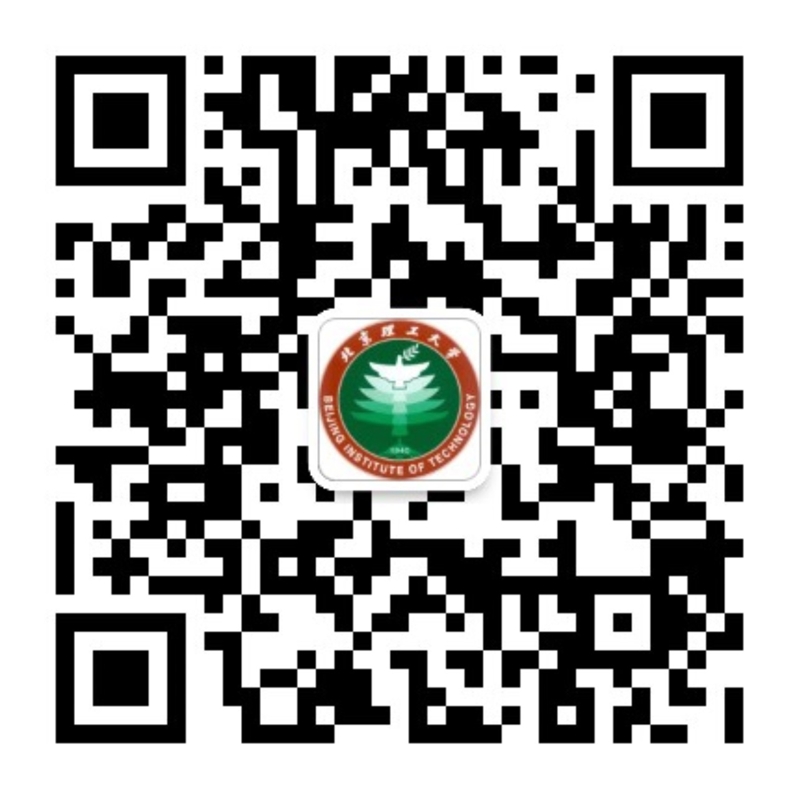
北京理工大学研究生招生

